Elektrisüsteemi kokkuvõte: veebruar 2017

30.03.2017

- Keskmine vee juurdevool Läti Daugava jõkke oli tänavu veebruaris 423 m³ tunnis (2016. aasta veebruaris 527 m³).
- Põhjamaade hüdroreservuaaride täituvus oli veebruarikuu lõpu seisuga 42,3% maksimaalsest. Aasta tagasi samal ajal oli hüdroreservuaaride täituvuseks 53,3%.
- Eesti ja Läti ristlõikel esines päev-ette ülekandevõimsuste piiranguid seoses remonttöödega liini L374 (Balti-Leningradskaja) Vene-poolses osas. Eesti-Soome ristlõikel järgmise päeva ülekandevõimsuste piiranguid veebruaris ei rakendatud, küll aga lülitus 08.02.2017 kell 10:00 avariiliselt välja Estlink-2, mille raames tegid Elering ja Fingrid ka vastukaubandust (tehingu kulu Eleringi jaoks moodustas 1033 eurot). Kõnealuse katkestuse kestvuseks kujunes ca 20 minutit. Leedu-Rootsi vahelisel NordBalt merekaablil oli elektriülekanne katkestatud perioodidel 11.02. ja 15. -24.02.2017.
- Veebruarikuu Eesti elektrisüsteemi ebabilansist 31% kaubeldi Baltikumi keskmise Elspot hinna alusel, seejuures esines Balti riikide vahel ebabilansside süsteemiefekti kokku 77% ajast. Baltikum oli 58% ajast bilansienergiat eksportiv ning 42% ajast bilansienergiat importiv.
- Eesti bilansienergia ostu miinimumhinda kujundas Soomest Eesti sisemaiseks bilansijuhtimiseks aktiveeritud alla-reguleerimistarne negatiivne hind.

Elektribilanss
EES elektribilanss, GWh | Veebruar 2017 | Veebruar 2016 | Muutus %
Võrku sisenenud elekter kokku | 1 175 | 1 249 | -6%
Sisemaine tootmine | 991 | 744 | 33%
sh taastuvenergia | 118,3 | 129,0 | -8%
- tuuleenergia | 53,2 | 62,1 | -14%
- hüdroenergia | 1,4 | 4,1 | -64%
- biomass, biogaas | 63,5 | 62,8 | 1%
Välisliinidelt import | 185 | 505 | -63%
sh füüsiline import | 7 | 70 | -90%
sh füüsiline transiit | 178 | 435 | -59%
Võrku läbinud elekter kokku | 1 175 | 1 249 | -6%
Sisemaine tarbimine võrgukadudega | 754 | 748 | 1%
Välisliinidele eksport | 421 | 502 | -16%
sh füüsiline eksport | 243 | 66 | 268%
sh füüsiline transiit | 178 | 435 | -59%
Bilanss | 237 | -4 | -6318%
Elektrikaubandusbilanss
Piiriülene elektrikaubandusbilanss, GWh | Veebruar 2017 | Veebruar 2016 | Muutus %
Import kokku | 187 | 525 | -64%
sh Eesti-Läti | 26 | 12 | 124%
sh Eesti-Soome | 160 | 513 | -69%
Import läbi päev-ette elektribörsi | 154 | 510 | -70%
Import läbi päevasisese elektribörsi | 32 | 15 | 113%
Eksport kokku | 419 | 508 | -17%
sh Eesti-Läti | 337 | 493 | -32%
sh Eesti-Soome | 82 | 15 | 453%
Eksport läbi päev-ette elektribörsi | 398 | 494 | -19%
Eksport läbi päevasisese elektribörsi | 21 | 13 | 57%
Elektrikaubandusbilanss | 233 | -18 | -1416%
Bilansienergia tarned Eesti-Läti | 2,8 | 8,4 | -66%
Bilansienergia tarned Eesti-Soome | 1,2 | 5,5 | -78%
EES elektribilanss | 237 | -4 | -6318%
Bilansiselgitus
Bilansiselgituse kokkuvõtte, GWh | Veebruar 2017 | Veebruar 2016 | Muutus %
Süsteemi bilansienergia import | 5,7 | 4,7 | 22%
Bilansihalduritelt bilansienergia ost | 21,8 | 27,7 | -21%
Juhtimistarnete ost | 3,9 | 2,4 | 64%
Süsteemiteenuse ost | 5,2 | 1,4 | 277%
EstLink juhtimise bilansienergia ost | 4,4 | 3,4 | 27%
Kokku: | 40,9 | 39,5 | 4%
Süsteemi bilansienergia eksport | 10,0 | 13,5 | -25%
Bilansihalduritele bilansienergia müük | 17,0 | 14,8 | 15%
Juhtimistarnete müük | 3,7 | 5,6 | -33%
Süsteemiteenuse müük | 5,2 | 1,4 | 277%
EstLink juhtimise bilansienergia müük | 5,0 | 4,3 | 15%
Kokku: | 40,9 | 39,5 | 4%

Elektri tootmine ja tarbimine Baltimaades
Elektribilansid Baltimaades, GWh | Veebruar 2017 | Veebruar 2016 | Muutus %
Tootmine Eestis | 991 | 744 | 33%
Tootmine Lätis | 597 | 441 | 36%
Tootmine Leedus | 206 | 228 | -10%
Baltikum kokku | 1 793 | 1 412 | 27%
Tarbimine Eestis | 754 | 748 | 1%
Tarbimine Lätist | 622 | 620 | 0%
Tarbimine Leedus | 855 | 821 | 4%
Baltikum kokku | 2 231 | 2 189 | 2%
Eesti saldo | 237 | -4 | -6318%
Läti saldo | -25 | -180 | -86%
Leedu saldo | -650 | -593 | 10%
Baltikum kokku | -438 | -776 | -44%

Joonis 1: Baltikumi füüsilised elektrivood veebruaris 2017, GWh
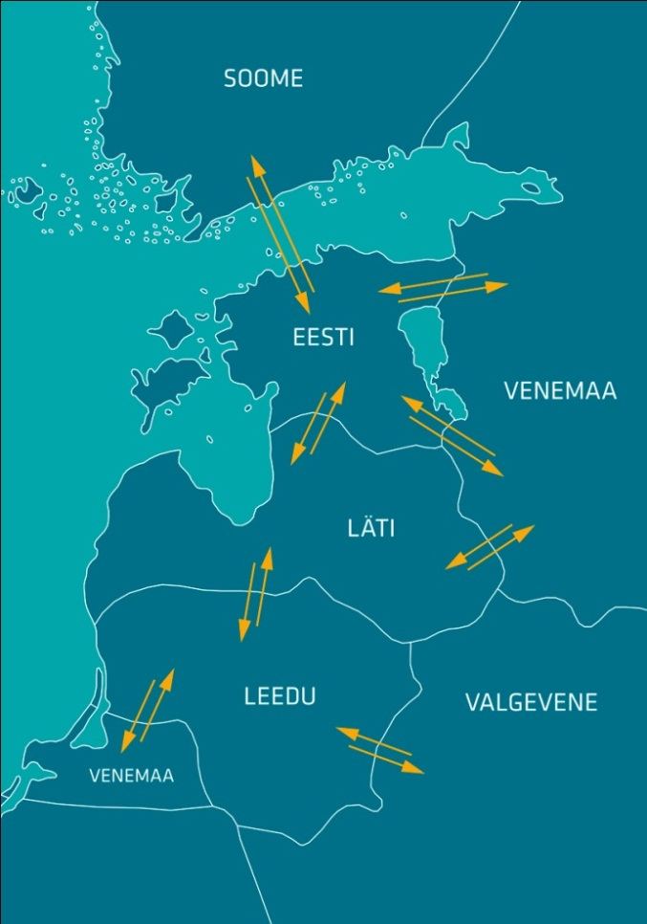
171
45
214
95
147
70
30
8
86
1
35
229
311
0
43
11

Baltikumi elektrikaubandusbilanss
Baltikumi elektrikaubandusbilanss, GWh | Veebruar 2017 | Veebruar 2016 | Muutus %
Eesti bilanss | 233 | -18 | -1416%
sh Eesti-Läti | 311 | 481 | -35%
sh Eesti-Soome | -78 | -499 | -84%
Läti bilanss | -30 | -188 | -84%
sh Läti-Eesti | -311 | -481 | -35%
sh Läti-Leedu | 281 | 293 | -4%
Leedu bilanss | -721 | -748 | -4%
sh Leedu-Läti | -281 | -293 | -4%
sh Leedu-Rootsi | -149 | -168 | -12%
sh Leedu-Poola | 43 | -44 | -198%
sh Leedu-kolmandad riigid | -334 | -243 | 38%

Elektri tootmine ja tarbimine Põhjamaades
Elektribilansid Põhjamaades, GWh | Veebruar 2017 | Veebruar 2016 | Muutus %
Tootmine Norras | 13 184 | 14 121 | -7%
Tootmine Rootsis | 14 530 | 15 217 | -5%
Tootmine Soomes | 5 914 | 5 993 | -1%
Tootmine Taanis | 3 007 | 2 632 | 14%
Põhjamaad kokku | 36 635 | 37 962 | -3%
Tarbimine Norras | 12 612 | 13 152 | -4%
Tarbimine Rootsist | 13 118 | 13 628 | -4%
Tarbimine Soomes | 7 679 | 7 519 | 2%
Tarbimine Taanis | 2 668 | 2 841 | -6%
Põhjamaad kokku | 36 077 | 37 140 | -3%
Norra saldo | 572 | 969 | -41%
Rootsi saldo | 1 412 | 1 589 | -11%
Soome saldo | -1 765 | -1 526 | 16%
Taani saldo | 338 | -209 | -262%
Põhjamaad kokku | 558 | 823 | -32%

Bilansienergia hinnad
Bilansienergia hinnad, €/MWh | Veebruar 2017 | Veebruar 2016 | Muutus %
Keskmine müügihind
Eesti | 36,32 | 26,37 | 38%
Läti | 34,15 | 25,45 | 34%
Leedu | 48,07 | 38,76 | 24%
Soome (tootmine) | 38,19 | 31,51 | 21%
Soome (tarbimine) | 34,17 | 26,34 | 30%
Keskmine ostuhind
Eesti | 31,71 | 23,64 | 34%
Läti | 32,16 | 23,96 | 34%
Leedu | 25,76 | 17,52 | 47%
Soome (tootmine) | 31,05 | 20,92 | 48%
Soome (tarbimine) | 34,17 | 26,34 | 30%
Max müügihind
Eesti | 140,98 | 157,83 | -11%
Läti | 158,18 | 166,78 | -5%
Leedu | 156,14 | 165,16 | -5%
Soome (tootmine, tarbimine) | 200,00 | 520,00 | -62%
Min ostuhind
Eesti | -2,85 | 0,39 | -831%
Läti | 2,91 | 4,85 | -40%
Leedu | 2,94 | 4,79 | -39%
Soome (tootmine, tarbimine) | -1,35 | 0,00 | #DIV/0!
Keskmine EES avatud tarne hind
Keskmine ostuhind | 65,07 | 59,67 | 9%
Keskmine müügihind | 16,41 | 11,12 | 48%
Allikad: Elering, Nord Pool, Scada, Augstsprieguma tīkls, Litgrid, Fingrid.

Käesolevas kokkuvõttes koostatud bilansside metoodikad asuvad Eleringi kodulehel aadressil http://elering.ee/elektrisusteemi-kuukokkuvotted.

